技术点 1：三级缓存

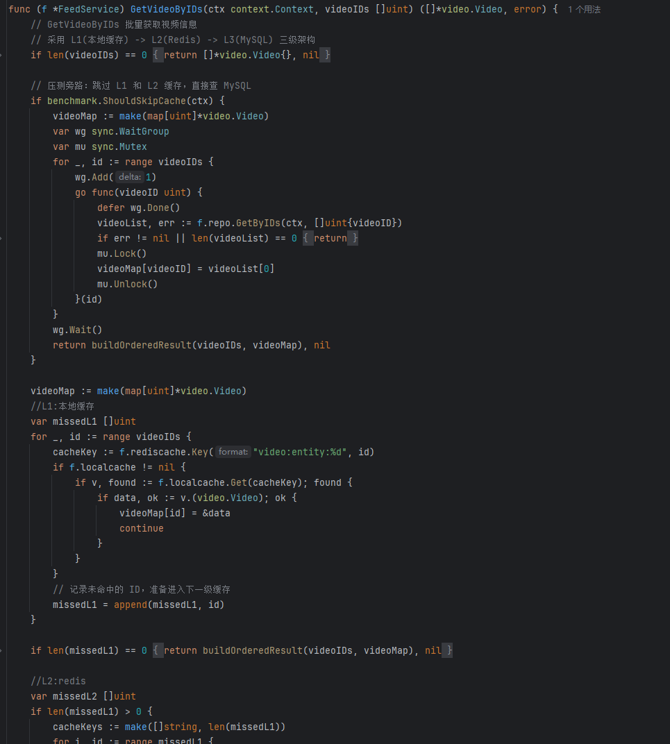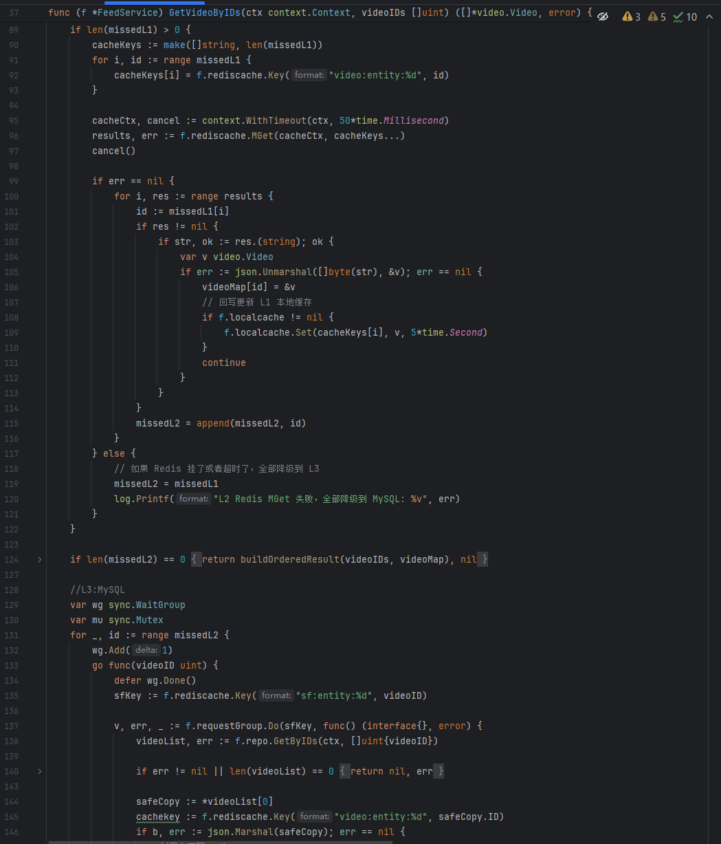

技术点 2：缓存击穿防护（分布式锁 + Singleflight）
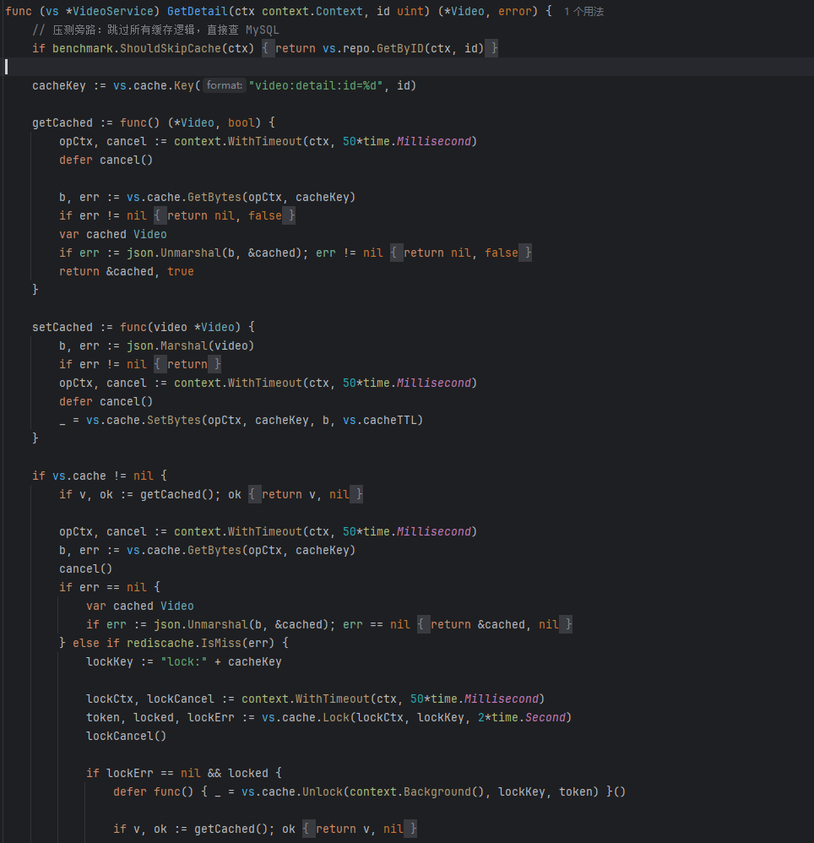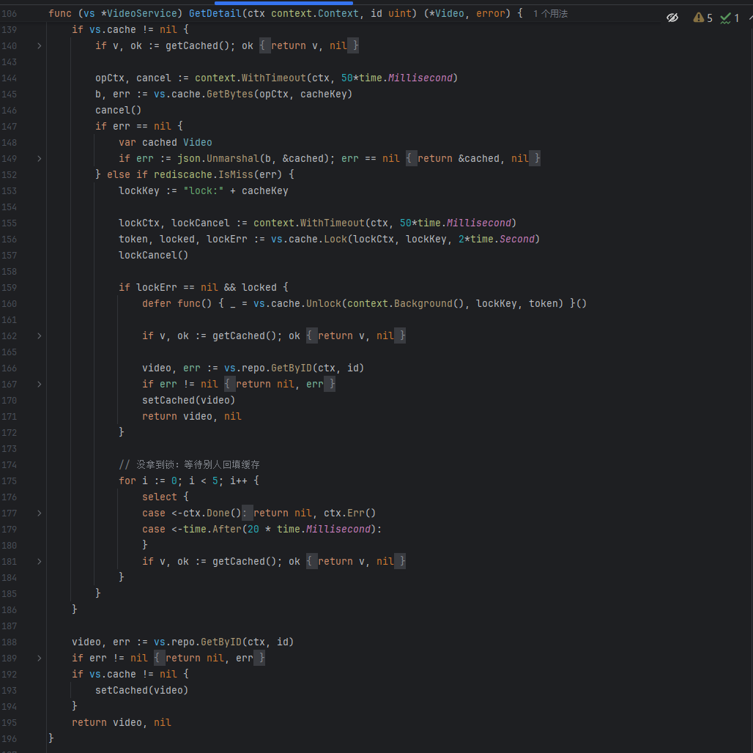

技术点 3：异步落库 + 降级直写（消息队列)
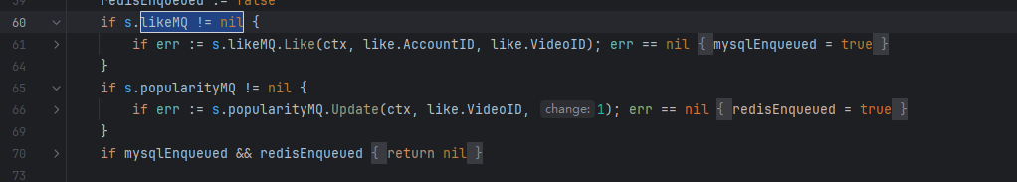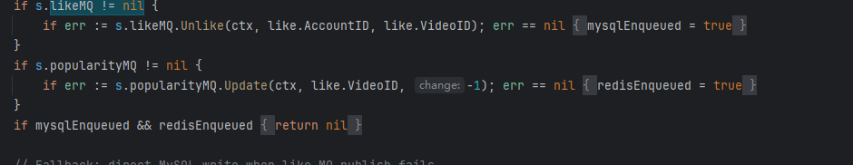

视频发布的事务保证（Outbox 模式）：

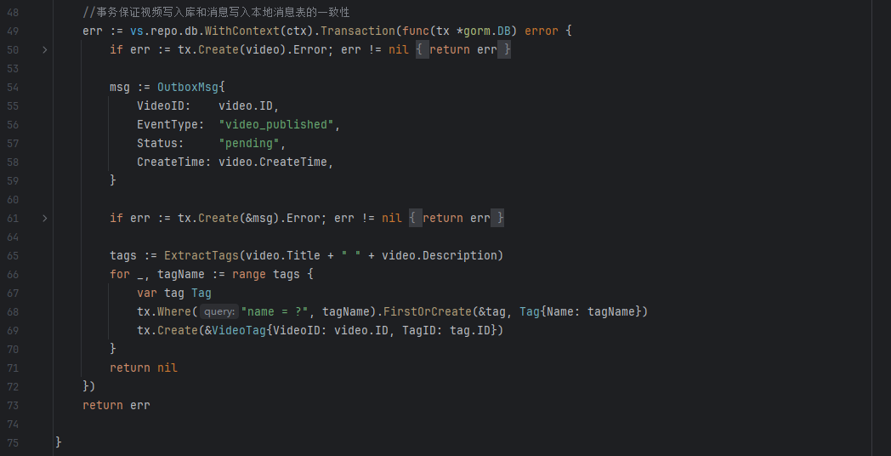

性能测试方案
缓存旁路开关实现：
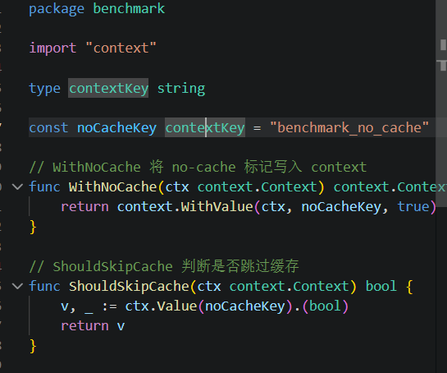

当请求带 Header "X-Benchmark-No-Cache: true" 时：
→ Handler 层读取 Header，标记到 context 里
→ Service 层检查标记，跳过所有缓存逻辑
→ 直接走数据库查询

这样不需要重启服务，同一套系统同时支持两种模式测试

压测工具核心逻辑:
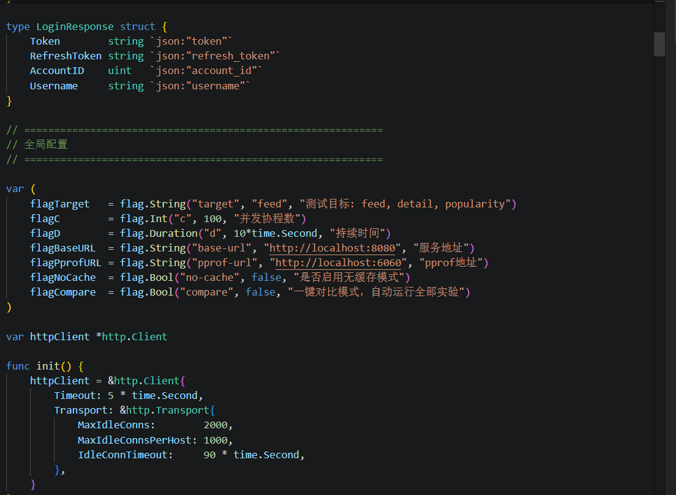
1. 登录 10 个测试用户，获取 Token
2. 启动 N 个 goroutine（模拟 N 个同时来的用户）
3. 每个 goroutine 循环发送 HTTP 请求，持续 15 秒
4. 记录每个请求的耗时和结果
5. 测试结束后计算统计数据：
- QPS = 成功请求数 ÷ 测试时间
- 将所有耗时排序 → 取第 50%/95%/99% 位置的值

测试结果：
